ЕВРАЗИЙСКИЙ СОВЕТ ПО СТАНДАРТИЗАЦИИ, МЕТРОЛОГИИ И СЕРТИФИКАЦИИ
(ЕАСС)
EURO-ASIAN COUNCIL FOR STANDARDIZATION, METROLOGY AND CERTIFICATION
(EASC)
 | М Е Ж Г О С У Д А Р С Т В Е Н Н Ы Й  С Т А Н Д А Р Т | ГОСТ  16310 –  202_  (Проект RU,  окончательная редакция)

СОЕДИНЕНИЯ СВАРНЫЕ ИЗ ПОЛИЭТИЛЕНА, ПОЛИПРОПИЛЕНА И НЕПЛАСТИФИЦИРОВАННОГО ПОЛИВИНИЛХЛОРИДА
Основные типы, конструктивные элементы и размеры

Настоящий проект стандарта не подлежит применению до его принятия

Минск
Евразийский совет по стандартизации, метрологии и сертификации
202_
Предисловие
Евразийский совет по стандартизации, метрологии и сертификации (ЕАСС) представляет собой региональное объединение национальных органов по стандартизации государств, входящих в Содружество Независимых Государств. В дальнейшем возможно вступление в ЕАСС национальных органов по стандартизации других государств.
Цели, основные принципы и общие правила проведения работ по межгосударственной стандартизации установлены ГОСТ 1.0 «Межгосударственная система стандартизации. Основные положения» и ГОСТ 1.2 «Межгосударственная система стандартизации. Стандарты межгосударственные, правила и рекомендации по межгосударственной стандартизации. Правила разработки, принятия, обновления и отмены».

Сведения о стандарте

1 РАЗРАБОТАН Ассоциацией сварщиков полимерных материалов (Ассоциация СПМ)

2 ВНЕСЕН Федеральным агентством по техническому регулированию и метрологии (Росстандарт)

3 ПРИНЯТ Евразийским советом по стандартизации, метрологии и сертификации (протокол от ______ г. №____)

За принятие стандарта проголосовали:
Краткое наименование страны по МК (ИСО 3166) 004-97 | Код страны  по МК (ИСО 3166)  004-97 | Сокращенное наименование национального органа по стандартизации

4 ВЗАМЕН ГОСТ 16310–80

Информация о введении в действие (прекращении действия) настоящего стандарта и изменений к нему на территории указанных выше государств публикуется в указателях национальных стандартов, издаваемых в этих государствах, а также в сети Интернет на сайтах соответствующих национальных органов по стандартизации.

В случае пересмотра, изменения или отмены настоящего стандарта соответствующая информация будет опубликована на официальном интернет-сайте Межгосударственного совета по стандартизации, метрологии и сертификации в каталоге «Межгосударственные стандарты»

Исключительное право официального опубликования настоящего стандарта на территории указанных выше государств принадлежит национальным органам по стандартизации этих государств

Содержание
1 Область применения
2 Нормативные ссылки
3 Термины, определения, обозначения и сокращения
4 Основные типы сварных соединений
5 Конструктивные элементы сварных соединений и их размеры
Приложене А (рекомендуемое) Расположение сварного шва, выполненного на гнутом изделии
Приложене Б (рекомендуемое) Требования к сварным соединениям разнотолщинных элементов

Введение

Настоящий стандарт разработан с целью актуализации требований к сварным соединениям из полиэтилена, полипропилена и непластифицированного поливинилхлорида путем уточнения основных типов, конструктивных элементов и размеров соединений.
Геометрические характеристики сварных соединений скорректированы в связи с применением нового стандартного оборудования, оснастки (насадок) и на основании многолетнего практического опыта.
Исключены типы соединений, у которых отсутствует практическое применение, так как при их выполнении возникает неравномерный прогрев основного материала, ведущий к ухудшению качества сварного соединения.
В настоящем стандарте был уточнен ряд терминов и формулировок в целях соблюдения единой терминологии с действующими стандартами в области сварки термопластов.

М Е Ж Г О С У Д А Р С Т В Е Н Н Ы Й С Т А Н Д А Р Т
СОЕДИНЕНИЯ СВАРНЫЕ ИЗ ПОЛИЭТИЛЕНА, ПОЛИПРОПИЛЕНА И НЕПЛАСТИФИЦИРОВАННОГО ПОЛИВИНИЛХЛОРИДА
Основные типы, конструктивные элементы и размеры
Welded joints of polyethylene, polypropylene and polyvinyl chloride
Main types, design elements and dimensions
Дата введения — ____—__—__

1 Область применения

Настоящий стандарт распространяется на соединения из полиэтилена, полипропилена и непластифицированного поливинилхлорида, выполненные сваркой нагретым газом с присадочным прутком или экструзионной сваркой, и устанавливает основные типы, конструктивные элементы и размеры сварных соединений.
Настоящий стандарт может быть применен к другим термопластичным материалам при условии положительных результатов разрушающих испытаний сварных соединений, проведенных по ГОСТ 16971 или по другим нормативным документам.
Оборудование для сварки термопластов нагретым газом и экструзионной сварки должно соответствовать требованиям ГОСТ EN 13705.
Настоящий стандарт не распространяется на:
- угловые и тавровые сварные соединения с углом между соединяемыми элементами, отличным от 90°±5°, а также на соединения трубопроводов;
- сварные соединения геомембран, применяемых при монтаже гидроизоляционных сооружений;
- сварные соединения защитных оболочек из полиэтилена, используемых для тепловой изоляции трубопроводов.
Все размеры приведены для равнопрочных сварных соединений.

2 Нормативные ссылки

В настоящем стандарте использованы ссылки на следующие межгосударственные стандарты:
ГОСТ 16971 Швы сварных соединений из винипласта, поливинилхлоридного пластиката и полиэтилена. Методы контроля качества. Общие требования
ГОСТ EN 13705 Сварка термопластов. Оборудование для сварки нагретым газом и экструзионной сварки

Примечание – При пользовании настоящим стандартом целесообразно проверить действие ссылочных стандартов и классификаторов на официальном интернет-сайте Межгосударственного совета по стандартизации, метрологии и сертификации (www.easc.by) или по указателям национальных стандартов, издаваемым в государствах, указанных в предисловии, или на официальных сайтах соответствующих национальных органов по стандартизации. Если на документ дана недатированная ссылка, то следует использовать документ, действующий на текущий момент, с учетом всех внесенных в него изменений. Если заменен ссылочный документ, на который дана датированная ссылка, то следует использовать указанную версию этого документа. Если после принятия настоящего стандарта в ссылочный документ, на который дана датированная ссылка, внесено изменение, затрагивающее положение, на которое дана ссылка, то это положение применяется без учета данного изменения. Если ссылочный документ отменен без замены, то положение, в котором дана ссылка на него, применяется в части, не затрагивающей эту ссылку.

3 Термины, определения, обозначения и сокращения

3.1 В настоящем стандарте применены следующие термины с соответствующими определениями:
3.1.1 многопроходная сварка: Сварка, при которой сварной шов выполняется за несколько проходов.
3.1.2 равнопрочное сварное соединение: Соединение, которое не уступает по прочности и надежности основному полимерному материалу.
3.1.3 сварка нагретым газом с присадочным прутком; НГ: Вид сварки, при котором для нагрева соединяемых поверхностей деталей и присадочного материала в виде прутка используют нагретый газ.
3.1.4 экструзионная сварка; Э: Сварка, при которой расплавленный присадочный материал подается в зону сварки из сварочного экструдера.
3.2 В настоящем стандарте применены следующие обозначения:
α – угол разделки кромок*;
В – ширина нахлеста;
b – зазор между свариваемыми поверхностями;
c – выемка в съемной подкладке;
e – ширина шва;
e₁ – ширина корня шва;
g – высота шва;
g₁ – высота корня шва;
K, K₁ – катет углового шва;
L – размер корня шва;
l – расстояние от радиуса изгиба до сварного шва;
n – смещение;
R – радиус изгиба;
S – толщина изделия;
S₁ – толщина листа 1;
S₂ – толщина листа 2;
S₃ – толщина подкладки;
f – ширина подкладки;
х – нахлест на основной материал с лицевой стороны;
х₁ – нахлест на основной материал с обратной стороны;
у – зазор между основным материалом и подкладкой.

4 Основные типы сварных соединений

Основные типы сварных соединений, получаемые сваркой НГ и Э, приведены в таблице 1.
При двустороннем сварном шве допускается сочетание сварки НГ и Э в случае применения их с разных сторон.

Таблица 1 – Основные типы сварных соединений

Тип соединения | Форма  подготов-ленных  кромок | Характер  сварного шва | Форма поперечного сечения |  | Толщина  свариваемых  деталей, мм,  для  способов  сварки |  | Условное  обозна-чение сварного соедине-ния
Тип соединения | Форма  подготов-ленных  кромок | Характер  сварного шва | подготовленных  кромок | сварного  шва | НГ | Э | Условное  обозна-чение сварного соедине-ния
Стыковое | Без скоса кромок | Одно-сторонний |  | 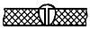 | 2-4 | - | С1
Стыковое | Без скоса кромок | Одно-сторонний на съемной подкладке | 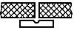 | 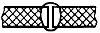 | 2-4 | - | С2
Стыковое | Без скоса кромок | Одно-сторонний на остающейся подкладке | 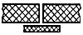 | 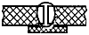 | 2-4 | - | С3
Стыковое | Без скоса кромок | Дву-сторонний |  | 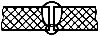 | 2-6 | - | С4
Стыковое | Со скосом двух кромок | Одно-сторонний |  | 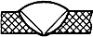 | 3-10 | ≥ 5 ¹⁾ | С10
Стыковое | Со скосом двух кромок | Одно-сторонний на съемной подкладке | 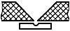 | 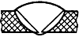 | 3-10 | ≥ 5 ¹⁾ | С11

Продолжение таблицы 1
Тип соединения | Форма  подготов-ленных  кромок | Характер  сварного шва | Форма поперечного сечения |  | Толщина  свариваемых  деталей, мм,  для  способов  сварки |  | Условное  обозна-чение сварного соедине-ния
Тип соединения | Форма  подготов-ленных  кромок | Характер  сварного шва | подготовленных  кромок | сварного  шва | НГ | Э | Условное  обозна-чение сварного соедине-ния
 |  | Одно-сторонний на остающейся подкладке | 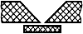 | 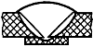 |  |  | С12
 |  | Дву-сторонний |  | 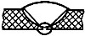 |  |  | С13
 | С двумя симметричными скосами двух кромок | Дву-сторонний | 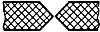 | 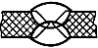 | 3-10 | ≥ 5 ²⁾ | С14
Угловое | Без скоса кромок ³⁾ | Одно-сторонний | 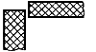 | 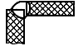 | 2-5 | ≥ 5 | У1
Угловое | Без скоса кромок ³⁾ | Одно-сторонний | 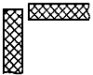 | 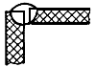 | 2-4 | - | У2
Угловое | Без скоса кромок ³⁾ | Дву-сторонний | 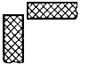 | 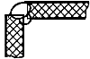 | 2-5 | ≥ 5 ¹⁾ | У3
Угловое | Без скоса кромок ³⁾ | Дву-сторонний | 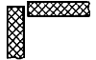 | 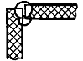 | 2-5 | - | У4
Угловое | Со скосом двух кромок | Одно-сторонний | 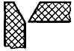 | 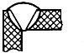 | 3-10 | ≥ 5 ²⁾ | У8

Окончание таблицы 1
Тип соединения | Форма  подготов-ленных  кромок | Характер  сварного шва | Форма поперечного сечения |  | Толщина  свариваемых  деталей, мм,  для  способов  сварки |  | Условное  обозна-чение сварного соедине-ния
Тип соединения | Форма  подготов-ленных  кромок | Характер  сварного шва | подготовленных  кромок | сварного  шва | НГ | Э | Условное  обозна-чение сварного соедине-ния
 |  | Дву-сторонний | 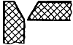 | 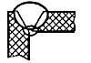 |  |  | У9
Тавровое | Без скоса кромки | Одно-сторонний | 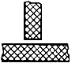 | 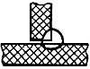 | 2-10 | ≥ 5 ¹⁾ | Т1
Тавровое | Без скоса кромки | Дву-сторонний | 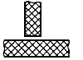 | 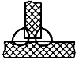 | 2-10 | ≥ 5 ¹⁾ | Т2
Тавровое | Со скосом одной кромки | Одно-сторонний | 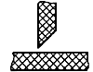 | 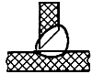 | 4-10 | ≥ 5 ¹⁾ | Т3
Тавровое | Со скосом одной кромки | Дву-сторонний | 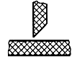 | 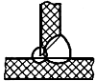 | 4-10 | ≥ 5 ¹⁾ | Т4
Тавровое | С двумя симметричными скосами одной кромки | Дву-сторонний | 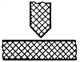 | 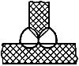 | 8-20 | ≥ 8 ²⁾ | Т5
Нахлес-  точное | Без скоса кромок | Одно-сторонний | 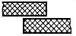 | 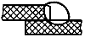 | 2-10 | ≥ 5 ¹⁾ | Н1
Нахлес-  точное | Без скоса кромок | Дву-сторонний | 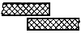 | 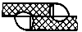 | 2-10 | ≥ 5 ¹⁾ | Н2
¹⁾ Для толщины листа более 20 мм рекомендуется использовать многопроходную сварку.
²⁾ Для толщины листа более 40 мм рекомендуется использовать многопроходную сварку.
³⁾ Соединение не рекомендовано. По возможности следует избегать.

5 Конструктивные элементы сварных соединений и их размеры

Конструктивные элементы типов сварных соединений, приведенных в таблице 1, и их размеры должны соответствовать указанным в таблицах 2 – 23.

Таблица 2 – Конструктивные элементы и размеры сварных соединений типа С1
Размеры в миллиметрах
Условное обозначение сварного соединения | Конструктивные элементы |  | Способ сварки | S₁=S₂ | b | g | g₁ | e,  не менее | х,  не менее
Условное обозначение сварного соединения | подготовленных кромок свариваемых деталей | сварного шва
С1 | 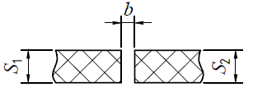 | 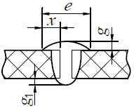 | НГ | 2-4 | 0,5-2,0 | 0,1S₁ - 0,4S₁ | 0,1S₁ - 2 | 3 | 1

Таблица 3 – Конструктивные элементы и размеры сварных соединений типа С2
Размеры в миллиметрах
Условное обозначение сварного соединения | Конструктивные элементы |  | Способ сварки | S₁=S₂ | b | G | g₁ | e,  не менее | х,  не менее | y, не более | с | S₃, не менее
Условное обозначение сварного соединения | подготовленных кромок свариваемых деталей | сварного шва
С2 | 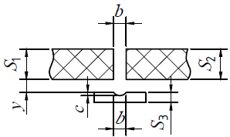 | 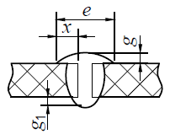 | НГ | 2-4 | 0,5-2,0 | 0,1S₁ - 0,4S₁ | 0,1S₁ - 2 | 3 | 1 | 1 | 0,1S₁ - 2 | 3

Таблица 4 – Конструктивные элементы и размеры сварных соединений типа С3
Размеры в миллиметрах
Условное обозначение сварного соединения | Конструктивные элементы |  | Способ сварки | S₁=S₂ | b | g | e,  не менее | х,  не менее | y, не более | f, не менее | S₃, не менее
Условное обозначение сварного соединения | подготовленных кромок свариваемых деталей | сварного шва
С3 | 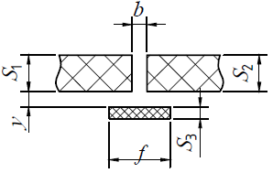 | 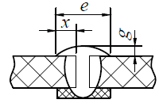 | НГ | 2-4 | 0,5-2,0 | 0,1S₁ - 0,4S₁ | 1 | 1 | 1 | 15 | 2

Таблица 5 – Конструктивные элементы и размеры сварных соединений типа С4
Размеры в миллиметрах
Условное обозначение сварного соединения | Конструктивные элементы |  | Способ сварки | S₁=S₂ | b | g | g₁ | e,  не менее | e₁, не менее | х,  не менее | x₁,  не менее
Условное обозначение сварного соединения | подготовленных кромок свариваемых деталей | сварного шва
С4 | 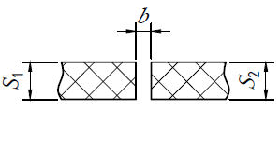 | 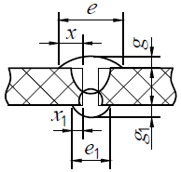 | НГ | 2-6 | 0,5-2,0 | 0,1S₁ - 0,4S₁ | 0,1S₁ - 0,4S₁ | 3 | 3 | 1 | 1

Таблица 6 – Конструктивные элементы и размеры сварных соединений типа С10
Размеры в миллиметрах
Условное обозначение сварного соединения | Конструктивные элементы |  | Способ сварки | S₁=S₂ | b | G | g₁ | e,  не менее | e₁, не менее | х, не менее | α, ⁰
Условное обозначение сварного соединения | подготовленных кромок свариваемых деталей | сварного шва
С10 | 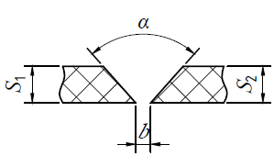 | 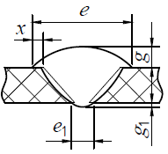 | НГ | 3-10 | 0,5-2,0 | 0,1S₁ - 0,4S₁ | ≤ 0,15S₁, но не более 2 | 2S₁×tg(α/2)+4 | b | 1 | 50-90
С10 |  |  | Э | 5-10 | 1,0-2,0 | 0,1S₁ - 0,4S₁, но не более 6 | 0,1S₁ - 0,4S₁ | 20 | b | 0,2S₁ (но не менее 3) | 45-90
 |  |  |  | 11-19 | 1,0-2,0 | 0,1S₁ - 0,4S₁, но не более 6 | 0,1S₁ - 0,4S₁ | 25 | b | 0,2S₁ (но не менее 3) | 45-90
 |  |  |  | 20-24 | 1,0-2,0 | 0,1S₁ - 0,4S₁, но не более 6 | 0,1S₁ - 0,4S₁ | 30 | b | 0,2S₁ (но не менее 3) | 45-90
 |  |  |  | 25-29 | 1,0-2,0 | 0,1S₁ - 0,4S₁, но не более 6 | 0,1S₁ - 0,4S₁ | 35 | b | 0,2S₁ (но не менее 3) | 45-90
 |  |  |  | ≥ 30 | 1,0-2,0 | 0,1S₁ - 0,4S₁, но не более 6 | 0,1S₁ - 0,4S₁ | 2S₁×tg(α/2)+  +0,2S₁ | b | 0,2S₁ (но не менее 3) | 45-90

Таблица 7 – Конструктивные элементы и размеры сварных соединений типа С11
Размеры в миллиметрах
Условное обозначение сварного соединения | Конструктивные элементы |  | Способ сварки | S₁=S₂ | b | g | g₁ | e,  не менее | e₁, не менее | х, не менее | α, ⁰ | с, не менее | S₃, не менее | y, не более
Условное обозначение сварного соединения | подготовленных кромок свариваемых деталей | сварного шва
С11 | 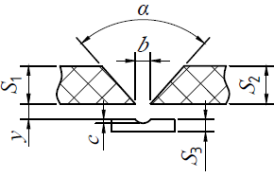 | 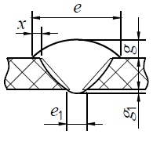 | НГ | 3-10 | 0,5-2,0 | 0,1S₁ - 0,4S₁ | ≤ 0,15S₁, но не более 2 | 2S₁×tg(α/2)++4 | b | 1 | 50-90 | 3 | 3 | 1
С11 |  |  | Э | 5-10 | 1,0-2,0 | 0,1S₁ - 0,4S₁, но не более 6 | 0,1S₁ - 0,4S₁ | 20 | b | 0,2S₁, но не менее 3 | 45-90 | 3 | 3 | 1
 |  |  |  | 12-19 | 1,0-2,0 | 0,1S₁ - 0,4S₁, но не более 6 | 0,1S₁ - 0,4S₁ | 25
 |  |  |  | 20-24 | 1,0-2,0 | 0,1S₁ - 0,4S₁, но не более 6 | 0,1S₁ - 0,4S₁ | 30
 |  |  |  | 25-29 | 1,0-2,0 | 0,1S₁ - 0,4S₁, но не более 6 | 0,1S₁ - 0,4S₁ | 35
 |  |  |  | ≥ 30 | 1,0-2,0 | 0,1S₁ - 0,4S₁, но не более 6 | 0,1S₁ - 0,4S₁ | 2S₁×tg(α/2)++0,2S₁

Таблица 8 – Конструктивные элементы и размеры сварных соединений типа С12
Размеры в миллиметрах
Условное обозначение сварного соединения | Конструктивные элементы |  | Способ сварки | S₁=S₂ | b | g | g₁ | e,  не менее | х,  не менее | f, не менее | α, ⁰ | S₃, не менее | y, не более
Условное обозначение сварного соединения | подготовленных кромок свариваемых деталей | сварного шва
С12 | 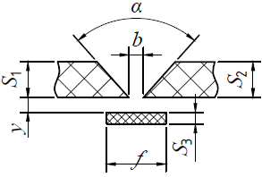 | 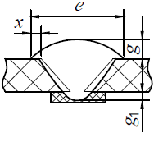 | НГ | 3-10 | 0,5-2,0 | 0,1S₁ - 0,4S₁ | ≤ 0,15S₁, но не более 2 | 2S₁×tg(α/2)++4 | 1 | 15 | 50-90 | 3 | 1
С12 |  |  | Э | 5-10 | 1,0-2,0 | 0,1S₁ - 0,4S₁, но не более 6 | 0,1S₁ - 0,4S₁ | 20 | 0,2S₁, но не менее 3 | 15 | 45-90 | 3 | 1
 |  |  |  | 11-19 | 1,0-2,0 | 0,1S₁ - 0,4S₁, но не более 6 | 0,1S₁ - 0,4S₁ | 25
 |  |  |  | 20-24 | 1,0-2,0 | 0,1S₁ - 0,4S₁, но не более 6 | 0,1S₁ - 0,4S₁ | 30
 |  |  |  | 25-29 | 1,0-2,0 | 0,1S₁ - 0,4S₁, но не более 6 | 0,1S₁ - 0,4S₁ | 35
 |  |  |  | ≥ 30 | 1,0-2,0 | 0,1S₁ - 0,4S₁, но не более 6 | 0,1S₁ - 0,4S₁ | 2S₁×tgα/2+  +0,2S₁

Таблица 9 – Конструктивные элементы и размеры сварных соединений типа С13
Размеры в миллиметрах
Условное обозначение сварного соединения | Конструктивные элементы |  | Способ сварки | S₁=S₂ | b | g | g₁ | e,  не менее | e₁,  не менее | х,  не менее | x₁,  не менее | α, ⁰
Условное обозначение сварного соединения | подготовленных кромок свариваемых деталей | сварного шва
С13 | 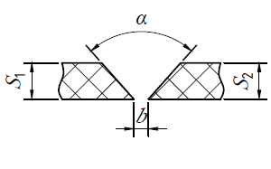 | 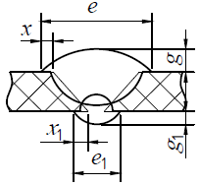 | НГ | 3-10 | 0,5-2,0 | 0,1S₁ - 0,4S₁ | ≤ 0,15S₁, но не более 2 | 2S₁×tg(α/2)+  +4 | b | 1 | 1 | 50-90
С13 |  |  | Э | ≥5 | 1,0-2,0 | 0,1S₁ - 6 | 0,1S₁ - 0,4S₁, но не более 6 | 2S₁×tg(α/2)+  +6 | 20 | 2S₁, но не менее 3 | 6 | 45-90

Таблица 10 – Конструктивные элементы и размеры сварных соединений типа С14
Размеры в миллиметрах
Условное обозначение сварного соединения | Конструктивные элементы |  | Способ сварки | S₁=S₂ | b | g = g₁ | e = e₁,  не менее | х, не менее | x₁, не менее | α, ⁰
Условное обозначение сварного соединения | подготовленных кромок свариваемых деталей | сварного шва
С14 | 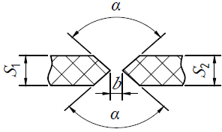 | 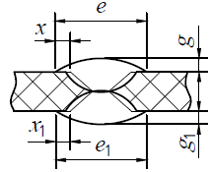 | НГ | 3-10 | 0,5 – 2,0 | 0,1S₁ – 0,4S₁ | 2S₁×tg(α/2)+4 | 1 | 1 | 50 – 90
С14 |  |  | Э | 5-10 | 1,0 – 2,0 | 0,1S₁ – 0,4S₁, но не более 6 | 20 | 0,2S₁, но не менее 3 | 0,2S₁, но не менее 3 | 45 – 90
 |  |  |  | 11-19 | 1,0 – 2,0 | 0,1S₁ – 0,4S₁, но не более 6 | 25 | 0,2S₁, но не менее 3 | 0,2S₁, но не менее 3 | 45 – 90
 |  |  |  | 20-24 | 1,0 – 2,0 | 0,1S₁ – 0,4S₁, но не более 6 | 30 | 0,2S₁, но не менее 3 | 0,2S₁, но не менее 3 | 45 – 90
 |  |  |  | 25-29 | 1,0 – 2,0 | 0,1S₁ – 0,4S₁, но не более 6 | 35 | 0,2S₁, но не менее 3 | 0,2S₁, но не менее 3 | 45 – 90
 |  |  |  | ≥ 30 | 1,0 – 2,0 | 0,1S₁ – 0,4S₁, но не более 6 | 2S₁×tg(α/2)+0,2S₁ | 0,2S₁, но не менее 3 | 0,2S₁, но не менее 3 | 45 – 90

Таблица 11 – Конструктивные элементы и размеры сварных соединений типа У1
Размеры в миллиметрах
Условное обозначение сварного соединения | Конструктивные элементы |  | Способ сварки | S₁=S₂ | b | n, не менее | х | g | g₁
Условное обозначение сварного соединения | подготовленных кромок свариваемых деталей | сварного шва
У1 | 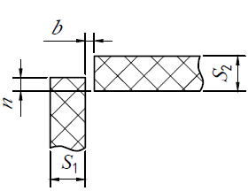 | 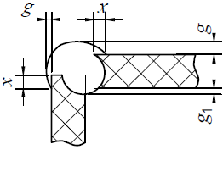 | НГ | 2 – 5 | 0,5 – 2,0 | 1 | 0 – 1 | 0 – 0,4S₁ | 0,1S₁ – 2
У1 |  |  | Э | ≥ 5 | 1,0 – 2,0 | 2 | 0 – 3 | 0 – 0,4S₁ | 0,1S₁ – 2

Таблица 12 – Конструктивные элементы и размеры сварных соединений типа У2
Размеры в миллиметрах
Условное обозначение сварного соединения | Конструктивные элементы |  | Способ сварки | S₁=S₂ | b | g | g₁ | e,  не менее | х,  не менее
Условное обозначение сварного соединения | подготовленных кромок свариваемых деталей | сварного шва
У2 | 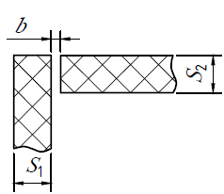 | 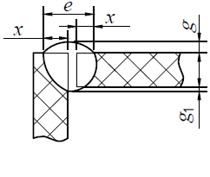 | НГ | 2 – 4 | 0,5 – 2,0 | 0,1S₁ – 0,4S₁ | 0,1S₁ – 2 | 3 | 1

Таблица 13 – Конструктивные элементы и размеры сварных соединений типа У3
Размеры в миллиметрах
Условное обозначение сварного соединения | Конструктивные элементы |  | Способ сварки | S₁=S₂ | b | n, не менее | х | g | g₁
Условное обозначение сварного соединения | подготовленных кромок свариваемых деталей | сварного шва
У3 | 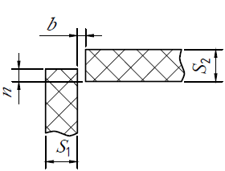 | 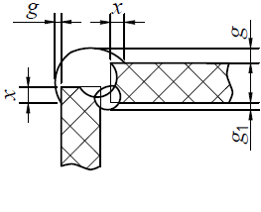 | НГ | 2 – 5 | 0,5 – 2,0 | 1 | ≥ 1 | 0 – 0,4S₁ | 2 – 4
У3 |  |  | Э | ≥ 5 | 1,0 – 2,0 | 2 | 0 – 3,0 | 0 – 0,4S₁ | S₁ – 1,2S₁

Таблица 14 – Конструктивные элементы и размеры сварных соединений типа У4
Размеры в миллиметрах
Условное обозначение сварного соединения | Конструктивные элементы |  | Способ сварки | S₁=S₂ | b | g | g₁ | e,  не менее | х,  не менее
Условное обозначение сварного соединения | подготовленных кромок свариваемых деталей | сварного шва
У4 | 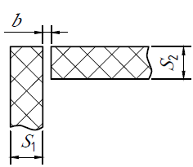 | 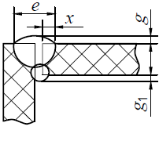 | НГ | 2 – 5 | 0,5 – 2,0 | 0,1S₁ – 0,4S₁ | 2,0 - 4,0 | 3 | 1

Таблица 15 – Конструктивные элементы и размеры сварных соединений типа У8
Размеры в миллиметрах

Условное обозначение сварного соединения | Конструктивные элементы |  | Способ сварки | S₁=S₂ | b | g | e,  не менее | e₁,  не менее | х,  не менее | α, ⁰ | g₁
Условное обозначение сварного соединения | подготовленных кромок свариваемых деталей | сварного шва
У8 | 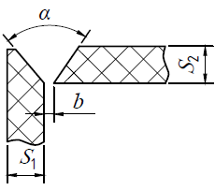 | 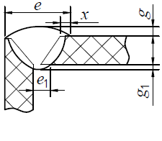 | НГ | 3-10 | 0,5 – 2,0 | 0,1S₁ – 0,4S₁ | 2S₁×tg(α/2)+  +4 | b | 1 | 50-90 | ≤ 2
У8 |  |  | Э | 5-10 | 1,0 – 2,0 | 0,1S₁ – 0,4S₁, но не более 6 | 20 | b | 0,2S₁, но не менее 3 | 45-90 | 0,1S₁ – 0,4S₁
 |  |  |  | 11-19 | 1,0 – 2,0 | 0,1S₁ – 0,4S₁, но не более 6 | 25
 |  |  |  | 20-24 | 1,0 – 2,0 | 0,1S₁ – 0,4S₁, но не более 6 | 30
 |  |  |  | 25-29 | 1,0 – 2,0 | 0,1S₁ – 0,4S₁, но не более 6 | 35
 |  |  |  | ≥ 30 | 1,0 – 2,0 | 0,1S₁ – 0,4S₁, но не более 6 | 2S₁×tg(α/2)+  +0,2S₁

Таблица 16 – Конструктивные элементы и размеры сварных соединений типа У9
Размеры в миллиметрах
Условное обозначение сварного соединения | Конструктивные элементы |  | Способ сварки | S₁=S₂ | b | g | e,  не менее | е₁,  не менее | х,  не менее | х₁,  не менее | α, ⁰ | g₁
Условное обозначение сварного соединения | подготовленных кромок свариваемых деталей | сварного шва
У9 | 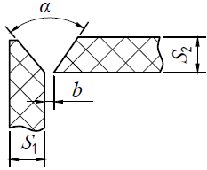 | 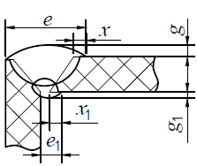 | НГ | 3-10 | 0,5 – 2,0 | 0,1S₁ – 0,4S₁ | 2S₁×tg(α/2)+4 | b | 1 | 1 | 50-90 | 2 – 4
У9 |  |  | Э | 5-10 | 1,0 – 2,0 | 0,1S₁ – 0,4S₁, но не более 6 | 20 | b | 0,2S₁, но не менее 3 | 3 | 45-90 | S₁ – 1,2S₁
 |  |  |  | 11-19 | 1,0 – 2,0 | 0,1S₁ – 0,4S₁, но не более 6 | 25
 |  |  |  | 20-24 | 1,0 – 2,0 | 0,1S₁ – 0,4S₁, но не более 6 | 30
 |  |  |  | 25-29 | 1,0 – 2,0 | 0,1S₁ – 0,4S₁, но не более 6 | 35
 |  |  |  | ≥ 30 | 1,0 – 2,0 | 0,1S₁ – 0,4S₁, но не более 6 | 2S₁×tg(α/2)+  +0,2S₁

Таблица 17 – Конструктивные элементы и размеры сварных соединений типа Т1
Размеры в миллиметрах
Условное обозначение сварного соединения | Конструктивные элементы |  | Способ сварки | S₁ | S₂, не менее | b, не более | К, не менее | g
Условное обозначение сварного соединения | подготовленных кромок свариваемых деталей | сварного шва
Т1 | 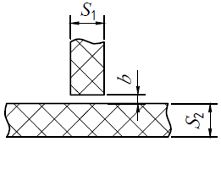 | 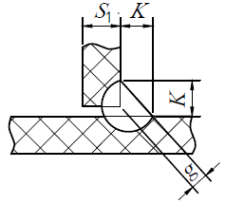 | НГ | 2 – 10 | S₁ | 1 | S₁ | 0,7S₁ – 0,9S₁
Т1 |  |  | Э | ≥ 5 | S₁ | 1 | S₁ | 0,7S₁ – 0,9S₁

Таблица 18 – Конструктивные элементы и размеры сварных соединений типа Т2
Размеры в миллиметрах
Условное обозначение сварного соединения | Конструктивные элементы |  | Способ сварки | S₁ | S₂, не менее | b, не более | К, не менее | g
Условное обозначение сварного соединения | подготовленных кромок свариваемых деталей | сварного шва
Т2 | 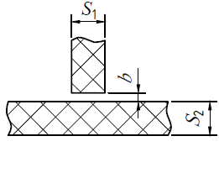 | 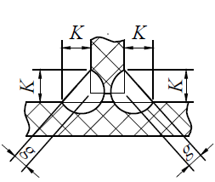 | НГ | 2 – 10 | S₁ | 1 | S₁ | 0,7S₁ – 0,9S₁
Т2 |  |  | Э | ≥ 5 | S₁ | 1 | S₁ | 0,7S₁ – 0,9S₁

Таблица 19 – Конструктивные элементы и размеры сварных соединений типа Т3
Размеры в миллиметрах
Условное обозначение сварного соединения | Конструктивные элементы |  | Способ сварки | S₁ | S₂, не менее | b | К | К₁ | α, ⁰ | g, не менее | L, не более
Условное обозначение сварного соединения | подготовленных кромок свариваемых деталей | сварного шва
Т3 | 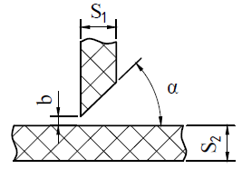 | 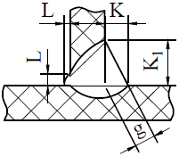 | НГ | 4 – 10 | S₁ | 0,5 – 2,0 | 0,4S₁ – 0,6S₁ | >S₁ | 45 – 50 | 0,5S₁ | 3
Т3 |  |  | Э | ≥ 5 | S₁ | 1,0 – 2,0 | 0,4S₁ – 0,6S₁ | >S₁ | 45 – 50 | 0,5S₁ | 3

`
Таблица 20 – Конструктивные элементы и размеры сварных соединений типа Т4
Размеры в миллиметрах
Условное обозначение сварного соединения | Конструктивные элементы |  | Способ сварки | S₁ | S₂, не менее | b | К | К₁ | α, ⁰ | g, не менее | L, не менее
Условное обозначение сварного соединения | подготовленных кромок свариваемых деталей | сварного шва
Т4 | 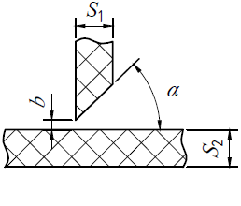 | 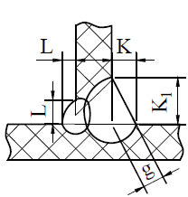 | НГ | 4 – 10 | S₁ | 0,5 – 2,0 | 0,4S₁ – 0,6S₁ | >S₁ | 45 – 50 | 0,5S₁ | 3
Т4 |  |  | Э | ≥ 5 | S₁ | 1,0 – 2,0 | 0,4S₁ – 0,6S₁ | >S₁ | 45 – 50 | 0,5S₁ | 3

Таблица 21 – Конструктивные элементы и размеры сварных соединений типа Т5
Размеры в миллиметрах
Условное обозначение сварного соединения | Конструктивные элементы |  | Способ сварки | S₁ | S₂, не менее | b, не более | К | К₁ | α, ⁰ | g, не менее
Условное обозначение сварного соединения | подготовленных кромок свариваемых деталей | сварного шва
Т5 | 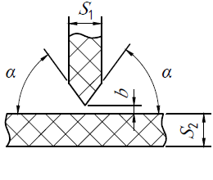 | 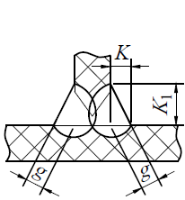 | НГ | 8 – 20 | S₁ | 2 | 0,2S₁ – 0,3S₁ | >0,5S₁ | 45 – 50 | 0,25S₁
Т5 |  |  | Э | ≥ 8 | S₁ | 2 | 0,2S₁ – 0,3S₁ | >0,5S₁ | 45 – 50 | 0,25S₁

Таблица 22 – Конструктивные элементы и размеры сварных соединений типа Н1
Размеры в миллиметрах
Условное обозначение сварного соединения | Конструктивные элементы |  | Способ сварки | S₁=S₂ | b, не более | В, не менее | g | К, не менее
Условное обозначение сварного соединения | подготовленных кромок свариваемых деталей | сварного шва
Н1 | 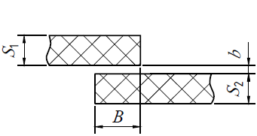 | 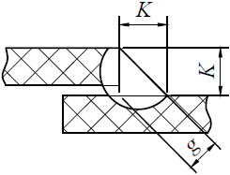 | НГ | 2 – 10 | 1 | 2S₁ | 0,7S₁ – 0,9S₁ | S₁
Н1 |  |  | Э | ≥ 5 | 1 | 2S₁ | 0,7S₁ – 0,9S₁ | S₁

Таблица 23 – Конструктивные элементы и размеры сварных соединений типа Н2
Размеры в миллиметрах
Условное обозначение сварного соединения | Конструктивные элементы |  | Способ сварки | S₁=S₂ | b, не более | В, не менее | g | К, не менее
Условное обозначение сварного соединения | подготовленных кромок свариваемых деталей | сварного шва
Н2 | 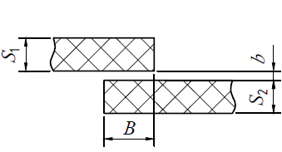 | 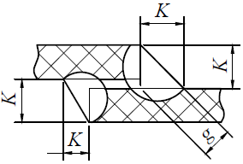 | НГ | 2 – 10 | 1 | 2S₁ | 0,7S₁ – 0,9S₁ | S₁
Н2 |  |  | Э | ≥ 5 | 1 | 2S₁ | 0,7S₁ – 0,9S₁ | S₁

Рекомендуемое расстояние от радиуса изгиба на изделии, полученном с помощью гнутья с нагревом, до сварного шва приведено в приложении А.
Конструктивные особенности подготовки кромок при разнице в толщине свариваемых деталей свыше 10% приведены в приложении Б.

Приложение А
(рекомендуемое)
Расположение сварного шва, выполненного на гнутом изделии

При выполнении сварного соединения на изделии, полученном с помощью гнутья с нагревом, расстояние от радиуса изгиба до сварного шва должно быть не менее 30 мм (для сварки НГ) и не менее 50 мм (для сварки Э), как показано на рисунке А.1.
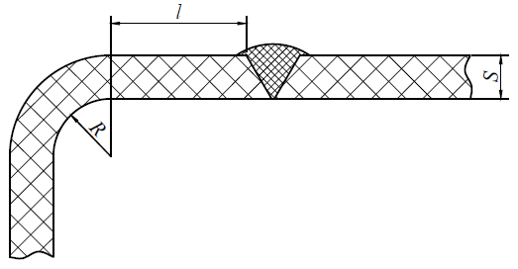
R – радиус изгиба; l – расстояние от радиуса изгиба до сварного шва;
S – толщина изделия

Рисунок А.1 – Схема выполнения сварного соединения на изделии, полученном с помощью гнутья с нагревом

Приложение Б
(рекомендуемое)
Требования к сварным соединениям разнотолщинных элементов

При разнице в толщине свариваемых деталей свыше 10% на детали, имеющей большую толщину, должен быть сделан скос с одной или двух сторон до толщины более тонкой детали, как показано на рисунках Б.1 – Б.3. При этом конструктивные особенности подготовки кромок и размеры сварного шва следует выбирать по меньшей толщине.

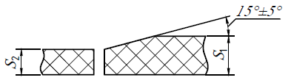
Рисунок Б.1 Скос кромки с одной стороны (для сварных швов С1, С2, С3 и С4)

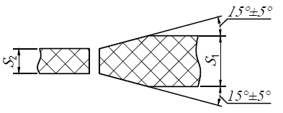
Рисунок Б.2 Скос кромок с двух сторон (для сварных швов С1 и С4)

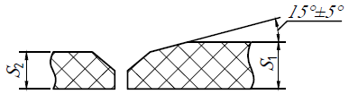
Рисунок Б.3 Скос кромки с одной стороны (для сварных швов С10, С11 и С12)

УДК 691.175 | МКС 83.080.20
Ключевые слова: соединения сварные, типы сварных соединений, полиэтилен, полипропилен, непластифицированный поливинилхлорид, конструктивные элементы и размеры сварных соединений, способы сварки


Руководитель разработки

Директор Ассоциации сварщиков полимерных
материалов (Ассоциация СПМ) ________________ Е.И. Зайцева
Должность личная подпись инициалы, фамилия

Исполнитель
Член Ассоциации СПМ_ _______________ И.П. Сафронова
Должность личная подпись инициалы, фамилия

Проект, окончательная редакция
* Зависит от толщины свариваемых листов, профиля прутка, количества проходов.

